图示教学法在高中历史教学运用中的探究
常州市田家炳实验中学 刘玲玲

摘要：历史教学由于它的特殊性，涉及的内容较多，分类复杂，头绪繁杂，信息量特别大，因此历史教师应对教材中的历史信息需要进行提炼、浓缩、概括、集成等加工处理，用简炼的语言文字或图示图表传递给学生。图示教学法是利用各种简明的符号和浓缩的文字，构成清晰美观、通俗易懂的图示样式，以表述各种知识并反映知识联系的一种教学方法。将图示教学法引进历史教学，丰富了我们中学历史教学方法，并提高历史教学质量。
关键词：图示 历史教学 运用 探究

自新课程改革实施以来，中学历史教学一直强调在学习中学生的主动性，注重互动的学习方式，倡导学生主动参与，使之勤于动脑、乐于探究，而老师作为课堂教学的组织者、引导者，要达到此效果就必须在教学设计中下足功夫，使学生充分投入到学习中。为此笔者对图示教学法进行了一些研究，并在高一的实践教学中进行了尝试。
图示教学法，是一种运用简明的文字、数字、符号、图形、图表等形式使学生感知、理解、记忆历史知识，并发展思维能力的教学方法。它具有高度的浓缩性、完整的系统性、简明的直观性、较强的思维开放性和可行的实践性等特点。其实质是使科学知识形象化，抽象理论具体化、零碎知识系列化。它形象具体，简洁明了，能够讲授历史基本概念，它可以把用文字叙述的教材内容化抽象为形象，化枯燥为生动，化深奥为浅显，化复杂为简明，从而调动学生学习的积极性和主动性，更好地帮助他们理解和记忆，并在实践中运用所学的基本概念、原理和观念。它既可以形成知识的整体结构感，又可以加深对历史知识发展线索的理解，还可以培养学生的综合归纳能力，帮助学生揭示历史事物之间内在的逻辑联系，不断提高学生的历史思维能力，从而提高学生学习效率。
在历史教学中恰当地运用图示教学可以达到以图示意，以图激趣，以图导学的目的。
具体实施如下：
一、展示图示，导入新颖
用图示导入新课，用图示反映本课内容，不仅取材灵活，形式多样，还容易引起学生的兴趣和注意，使学生立刻被吸引到本课的学习中。如在学习必修一《美国联邦政府的建立》一课的时候，我用下一幅漫画《人人有机会，个个没把握》来导入（附图）
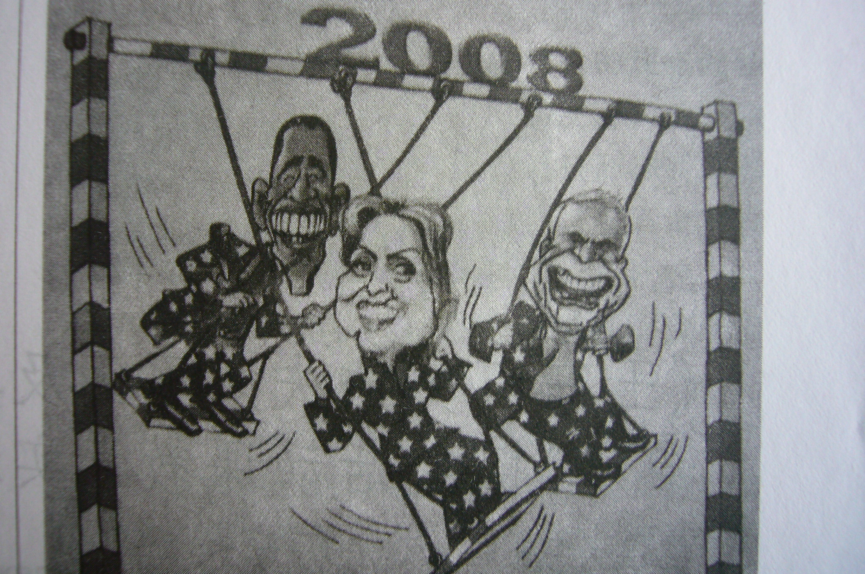
这是张滨先生的新作，反映的是2008年美国大选的情况。这幅画一经展示，学生立刻睁大了眼睛，对它品头论足，加以议论和猜测，这样的实施效果正是我想要的，它使我们的导入不再呆板，不再枯燥，能直接调动学生的兴趣，刺激学生的热情，从而营造良好的教学氛围，对整个一节课的历史学习都是有益的。再如在总体概括历史时期的时候，我利用数轴图示，讲清历史的分期，起迄年代、特点，主要内容及历史地位和作用。这就使学生在新课学习前就从宏观上获得对该段历史的整体认识。
二、依托教材，巧用手段
用图表将课本内容重新梳理，重新组合，不仅可以让学生更好地掌握知识，而且思路清晰，内容不易混淆。如在《现代中国的外交关系》复习课中，我在深钻课标、教材的基础上，找准历史学习的三个层次——了解、理解和见解，将本单元的知识按内在联系组合成一个图表，并力求揭示该段历史发展的规律。
项目  时期 | 了解 | 理解 | 见解
新中国初期
70年代
新时期
在讲解这一单元的内容中，我依据图示的思路，指导学生回顾教材，首先落实基础知识，即要了解的相关内容，接着依据已学的知识，引导学生把握理解各个历史时期取得这些外交成就的意义或产生的影响，最后得出见解——处理外交关系的原则等。这样一方面学生自主学习了本课的知识要点，较准确地掌握了教材内容，另一方面学生还了解了知识结构，从中揭示了历史发展规律，通过古今中外的外交的对比得出认识，并培养学生的综合归纳能力。再如必修二《精耕细作在古代农业》中涉及奴隶制瓦解的文字内容较多，过程比较复杂，但如果结合必修一的内容设计成图示法，则学生容易理解、掌握。
春
秋
诸侯争霸
铁器

牛耕
奴隶起义

分封制崩溃
生产力发展
阶级斗争
封建剥削方式出现
地主
农民
私田出现
井田制瓦解
奴隶制瓦解
通过它，将书本中大量的文字简化成线索分明，思路清晰的图示，帮助学生掌握历史事件的内在联系，从而对这一阶段的历史有一个总体的认识，更能启发学生学会运用联系和发展的观点，观察和分析事物。这就跳出了过去老师单纯的传授知识和观点的旧模式，代之以传授新思路和新方法，通过分析和概括提高了学生的思维能量，培养了学生的能力。
三、动脑动手，积极参与
利用图示教学的过程，就是培养学生阅读、理解、分析、比较、综合能力的过程。图示揭示了内容的内在联系和区别，有利于学生理解记忆和系统掌握历史知识，形成规律性的认识，它能帮助学生透过历史现象认识事件本质，也有助于掌握复杂的问题。由于结合图示，层层分析，学生印象深刻，并在理解基础上加深对重要知识点的记忆。如在复习必修一第三单元《近代西方资本主义政治制度的确立与发展》中，在学完了相关的知识后，我设计了这样一张图表：
【英、法、美、德国家政权组织体系表】
 |  | 英国 | 德国 | 美国 | 法国
走上资本主义
道路途径
政体
法律
权力中心
国家  元首 | 名称
国家  元首 | 产生
国家  元首 | 任期
国家  元首 | 职权
政府  首脑 | 名称
政府  首脑 | 产生
政府  首脑 | 职权
议会 | 产生
议会 | 构成
议会 | 职权
国家元首、政府与议会关系
这幅图表非常清晰地反映了西方政治中各个国家的特点和相互之间的差别，通过这张图表学生能一目了然地掌握西方国家的政权组织体系，加深对西方政权组织形式的理解，同时可以突出重点，将零散知识系统化，使学生构建完整的学科知识体系，增强了学生学习的信心，提高了学习效率。同时填表的过程正是学生真正成为学习的主人，使自主学习、探究学习的新课程理念在这里得到诠释。
四、反馈检测，一目了然
如何了解教学效果？我们一般是在课前提问和课后检测中了解。而我认为教师反馈学习效果不应只体现在这些方面，更要贯穿在教学的全过程。有时我们在课堂中设置一些问题，利用图示展示，也能起到事半功倍的效果。如在学习必修三第八单元《19世纪以来的世界文学艺术》中，由于内容细小且多，头绪繁杂，如果只是按部就班地讲解，效果未必好。而将教师设计的图表展示出，让学生根据书本内容完成，最终的结果是学生将所学知识落实到图示上，使学生形成感性认识，将知识化作图示印在脑海里，以致于“望图生义”。再如在讲解完必修二中国民族资本主义的曲折发展一课时，我设计了这样一个曲线图，让学生当堂完成：
【中国民族资本主义企业发展曲线图】

I
A
G
C
D
B
F
E
H
J
K
1860 1870 1895 1912 1919 1927 1937 1945 1949 1952 1956
中国民族资本主义企业发展曲线图
夹缝产生
初步发展
短暂春天
较快发展
沉重打击
逐渐萎缩
获得新生
迅速萧条
最终消亡
我将这个图示中数轴的部分和时间展示，后请同学结合这一课的内容画出曲线图。这幅图非常清晰反映了民族资本主义在不同历史时期的发展过程，通过这张表学生能一目了然地掌握相关的知识，并能够加深对历史知识发展线索的理解。同时我认为通过学生的亲自实践可以发展智慧、锻炼思维，还可以培养分析、综合、创造能力及开拓精神，自己动手也容易使知识深深印入学生脑际而不易遗忘，提高了学习效果。
客观地说，图示教学法并非一种最好的教学方法，它在实践过程中，也存在以下问题，在今后的使用中应注意加以克服和完善。
一、图示由于将知识浓缩在一起，因而对课本基础知识不可能面面俱到。若只让学生得到图示上的几个有限的线索、结论，这不符合历史教学的要求。因此利用图示教学法进行学习时，不能丢开课本，最好是在学生扎实掌握基础知识的前提下运用，这样才能取得理想的效果。
二、历史学习的内容千变万化，图示却有一定的格式。如果长期运用过多，则容易造成学生思维定势和感知上的迟钝和疲劳。因而要注意图示设计的多 样性，要富有启发性，具有吸引力。并辅之以其他教学方式，多角度、多侧面补充图示法所不能包涵的内容，从而保证学生掌握知识的完整性和训练思维。
三、由于图示法是将同一类别的历史事件或人物的有关知识集中起来，用方框表格的形式把它们按各种属性分项排列，可以使学生清楚地看出它们各自的特点和相互之间的差别，通过分析综合得出结论。但如果滥用，将会会影响学生认真阅读理解教材和掌握基本的历史知识和结构。
四、图示教学法的关键在于正确设计出科学而简明的图示，出示的图示要准确、直观、清晰、系统。但在实际的教学中，由于教师能力有限，经常会出现繁杂、示意不清的图示。因此，解决好图示的设计，是迫切的问题。
五、图示教学法适用于中学历史教学的大多数章节，但也有少量内容不能尽用此法，切忌牵强附会。
六、在江苏省近几年的历史高考中，注重新情境下历史知识的运用，这种能力的培养不是图示教学法所能胜任的。这就需要教师利用其他方法加以补充和训练。
综上所述，图示教学在改革旧的教学模式，改变传统课堂结构，培养学生智能发展等方面都有着自己独特的优势，在实践教学中也显示了较强生命力。如果我们能够深化教学研究，进一步完善这种教学方法，相信它将是我们历史教师在提高课堂效率，发挥学生主体作用和深化教学改革的好帮手。

主要参考文献：
（1）赵恒烈 《中国历史图示教学法》 人民教育出版社
（2）王溢然 束炳如 《图示与图象》 大象出版社
（3）张向峰 《创新教学》 太白文艺出版社

